【债市周报】货币政策整体稳健 债市对利空消息反应钝化

2019年12月18日 13:00 来源于 财新数据通

链接：<http://database.caixin.com/2019-12-18/101495456.html>

上周公布的通胀数据继续回升，社融信贷数据超预期，中美经贸磋商取得进展，但债市对基本面和风险偏好的利空反应不大

**【财新数据专稿】（实习记者 封寒冰 记者 牟雅菲）**上周中央经济工作会议稳增长的定调，以及中美第一阶段协议达成的消息，对市场形成明显利空，但调整幅度并不太大。多家机构分析[债券](http://search.caixin.com/search/%E5%80%BA%E5%88%B8.html)市场受到配置需求支撑，调整的节奏和幅度均受限。

**货币利率上行 资金面持续宽松**

上周央行继续暂停公开市场操作，也无逆回购到期。资金面延续宽松状态，R001均值上行9BP至2.21%，R007均值上行4BP至2.52%。DR001均值上行10BP至2.15%，DR007均值上行7BP至2.38%。

上周中央经济工作会议定调积极的财政政策要大力提质增效，并未提及增加专项债规模，而是强调要压缩一般性支出。稳健的货币政策从去年的“松紧适度”调整为“灵活适度”，强调财政、货币政策形成合力。[申万宏源](http://search.caixin.com/search/%E7%94%B3%E4%B8%87%E5%AE%8F%E6%BA%90.html)研报认为逆周期调节基调不变，2020年[债市](http://search.caixin.com/search/%E5%80%BA%E5%B8%82.html)将是牛熊过渡年。

[海通证券](http://search.caixin.com/search/%E6%B5%B7%E9%80%9A%E8%AF%81%E5%88%B8.html)认为目前货币政策整体保持稳健，政策重心在于疏通利率传导，而非开启降息周期。[招商证券](http://search.caixin.com/search/%E6%8B%9B%E5%95%86%E8%AF%81%E5%88%B8.html)认为2020年的经济工作重心仍是“稳增长”，但政策力度可能会更加“温和”，在具体政策取向上，前期偏宽松和偏严厉的政策都有“均值回归”的倾向。

**债市需求旺盛 债市对利空反应钝化**

上周公布的通胀数据继续回升，社融信贷数据超预期，中美经贸磋商取得进展，但债市对基本面和风险偏好的利空反应不大。海通证券认为主要原因在于债市需求较为旺盛。[华泰证券](http://search.caixin.com/search/%E5%8D%8E%E6%B3%B0%E8%AF%81%E5%88%B8.html)同样认为强劲的配置需求是背后核心因素；其次，“降低社会融资成本”基调下，市场预期货币政策仍有宽松空间；再次，市场对中长期利率走势仍有下行预期。最后，资金面整体宽松，利率潜在上行空间较小，导致配置资金不敢等待。

[江海证券](http://search.caixin.com/search/%E6%B1%9F%E6%B5%B7%E8%AF%81%E5%88%B8.html)认为除了所谓配置盘的力量外，市场对宏观数据反弹及中美关系缓和的持续性有所怀疑，以及对货币政策的宽松抱有期待是背后的主因。[国泰君安](http://search.caixin.com/search/%E5%9B%BD%E6%B3%B0%E5%90%9B%E5%AE%89.html)认为当下多数投资者秉持“短空长多”观点，分析短期利空虽多，但债市中长期“看多”逻辑未出现根本逆转，多数投资者秉持“短空长多”观点。并且出于锁定收益的目的，岁末年初较容易出现交易“堕怠期”。此外从过去复盘经验看，债市遇利空不跌或已在酝酿变盘。

**利率债市场情况**

上周（12月9日-12月15日）国债、地方政府债、政策性金融债共发行13只，发行总额1873.5亿元，环比减少40.41亿元。

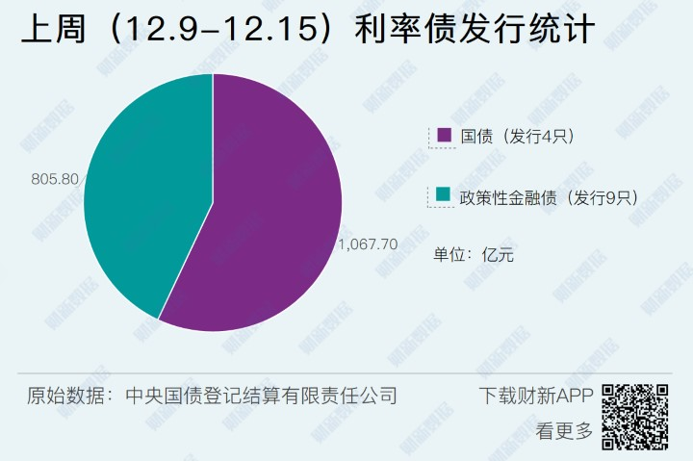

上周10年期国债收益率下行3BP至2.61%，10年国开债收益率上行1BP至3.18%。1年期国开债收于2.74%，较前一周上行1BP；10年期国开债收于3.59%，与前一周基本持平。

**信用债市场情况**

上周（12月9日-12月15日）共发行1043只信用债，发行总额8461.8亿元，环比增加1515.01亿元。

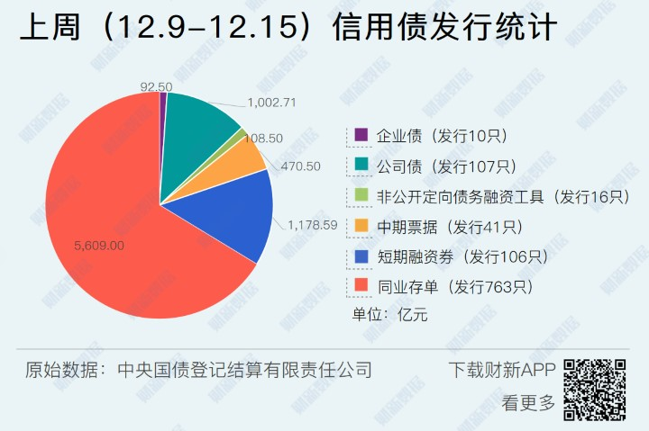

上周信用债到期收益率下行为主。中短期票据方面，各评级各期限到期收益率平均下降0.72BP。5年期企业债品种中，AAA等级收益率下行3BP，超AAA、AAA-等级收益率均下行2BP，AA+、AA、AA-等级收益率均上行2BP。

**主体评级调整和违约债券统计**

上周（12月9日-12月15日）有1家企业主体评级被上调，有2家企业主体评级被下调。

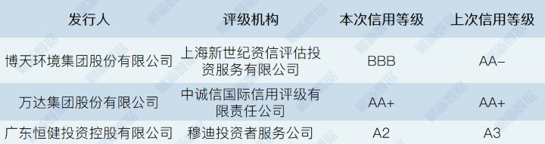

上周共有3只信用债发生违约

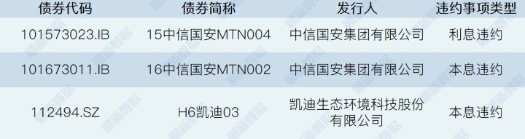

**债市要闻**

[华夏银行某开放式理财净值回撤 踩雷方正债券？【财新网】](http://finance.caixin.com/2019-12-15/101494346.html)

北大方正集团债券违约，不仅殃及基金公司和券商，亦有银行理财疑似“踩雷”，致使产品收益率大跌、净值回撤。

[结构化发债被禁 交易所债市先行一步【财新网】](http://finance.caixin.com/2019-12-13/101494019.html)

12月13日晚，上海证券交易所发布《关于规范公司债券发行有关事项的通知》，该《通知》自发布之日起实施，对发行、承销、信息披露等环节均作出了明确要求，禁止了此前在一级市场被诟病已久的违规结构化发债。然而，是否能真正杜绝隐蔽的违规结构化发债行为，还取决于银行间市场交易商协会是否会跟进，否则跨市场的监管套利很难避免。

[外资配债冰火两重天：利率债受追捧 信用债持续遭冷遇【财新数据】](http://database.caixin.com/2019-12-12/101493453.html)

全球踏入低利率时代，发达国家政府债回报跌入谷底，中国国债对境外机构的吸引力凸显。相比之下，外资对信用债的配置却裹足不前。投资人保护不完善，违约后处置漫长，评级同质化仍是压在中国债券市场身上的三座大山。

[山东民企债集体异动 政府救助有限动摇市场信心【财新数据】](http://database.caixin.com/2019-12-12/101493301.html)

12月11日下午，山东民企债集体出现异动，反映了发行人债券临近到期，投资人情绪出现波动。虽然债务违约率在全国并不突出，但山东的违约事件呈现出明显的连锁效应。随着违约债务的雪球越滚越大，地方政府手头资源有限，只能选择性帮扶甚至不帮扶，投资人对于政府救助的信心也出现动摇。

[存量民企债规模骤减 低资质主体仍有爆雷风险【财新数据】](http://database.caixin.com/2019-12-09/101492237.html)

2019年尾声将至，民企信用债风险仍未缓解。前期弱资质主体违约风险加速释放，导致投资者更加偏好高等级优质国有企业，融资分层与信用分化加剧，2020年这一趋势仍将持续。中诚信国际执行副总裁何敏华分析：“2020年民企信用债违约边际将会下降，因为很多低资质主体已经被清出债券市场了。”